  
IFTS18

T.S.D.S.  
Administración de bases de datos  
  
  
Trabajo Práctico

Pautas

1. Nombre del equipo

**MILUTEAM**  
___________________________________________________________

1. Listar integrantes del equipo

| Nombre | Apellido | DNI |
| --- | --- | --- |
| Tomás | Edelcopp | 39415149 |
| Milagros Belén | Llanos | 41396982 |
| Pablo | García Ferré | 28682368 |
| Brian | Pitz | 40609648 |
| Jorge Nadir | Adad | 40902871 |
| Martin Emiliano | Paz | 33082267 |
| Tatiana Pinzón | Rodríguez | 96116316 |

1. Enunciado del problema a resolver.

**Un cliente nos contrató para realizar el software de gestión de un restaurante de categoría, el cual únicamente se maneja con reservas.   
Para ello, dicho cliente nos comentó que cuenta con una gran cantidad de empleados, aunque no todos cumplen las mismas posiciones. Es por esto, que nos especificó que al momento de contratar a los mismos se les solicitaba su número de dni, su dirección, su nombre, apellido y teléfono. A su vez cada empleado va a ocupar un puesto para el cual fue contratado. Un mismo puesto puede ser cubierto por más de un empleado, pero un empleado solo puede cubrir como máximo un puesto de trabajo.**

**Continuando con su relato, nuestro cliente nos comentó sobre la magnitud del alcance de su empresa. Esta no se trataba de un bodegón, más bien era un restaurante de gran prestigio, que solo trabaja por medio de reservas. Las reservas eran realizadas por los clientes del restaurante. Para ellas, se les solicitaba que indiquen su nombre, apellido y teléfono. A su vez a cada reserva se le asignará un número de mesa, en cada una se tendrá en cuenta la cantidad de personas que asistirán, la fecha y la seña abonada.**

**Los comensales pueden elegir los menues por pasos al momento de la reserva. Una vez en el local, ni bien arribados a su mesa, se les dará la posibilidad de cambiar su elección. Un cliente puede solicitar la cantidad de menues y bebida que desee.**

**Conversando con dicho cliente entendimos que su preocupación se basaba en que cada cliente podía pedir diversos menues, o en algunos casos los mismos, en distintas cantidades (por ejemplo 4 menues número 2), las cuales ya contaban con un valor unitario en el menú, pero no por ese pedido realizado. Por lo cual comprendimos que un cliente podía pedir muchos menues o bebidas pero todos estos pedidos debían ser facturados en una única factura correspondiente a la reserva. En la factura, figuraría el total gastado, que representaría la suma de todos sus pedidos realizados en la misma reserva, y además la fecha y hora en la que se realizó la facturación.**

1. Condiciones que debe cumplirse para una aceptación del usuario.
   1. Incluir restricciones.  
      -**una reserva por cliente en el día**

**- como máximo por reserva 10 personas**

**-cada reserva debe poseer una seña (Not null)**

* 1. Incluir al menos 3 reportes. Ejemplo. Listar el total del stock de productos, listar clientes más activos o alguno similar.  
     **-Listado de menues más consumidos  
     -los días donde hay mayor N° reservas  
     -Consumidor con mayor cantidad de reservas**

**-Menues más solicitado/consumido**

1. Diagrama Entidad Relación.

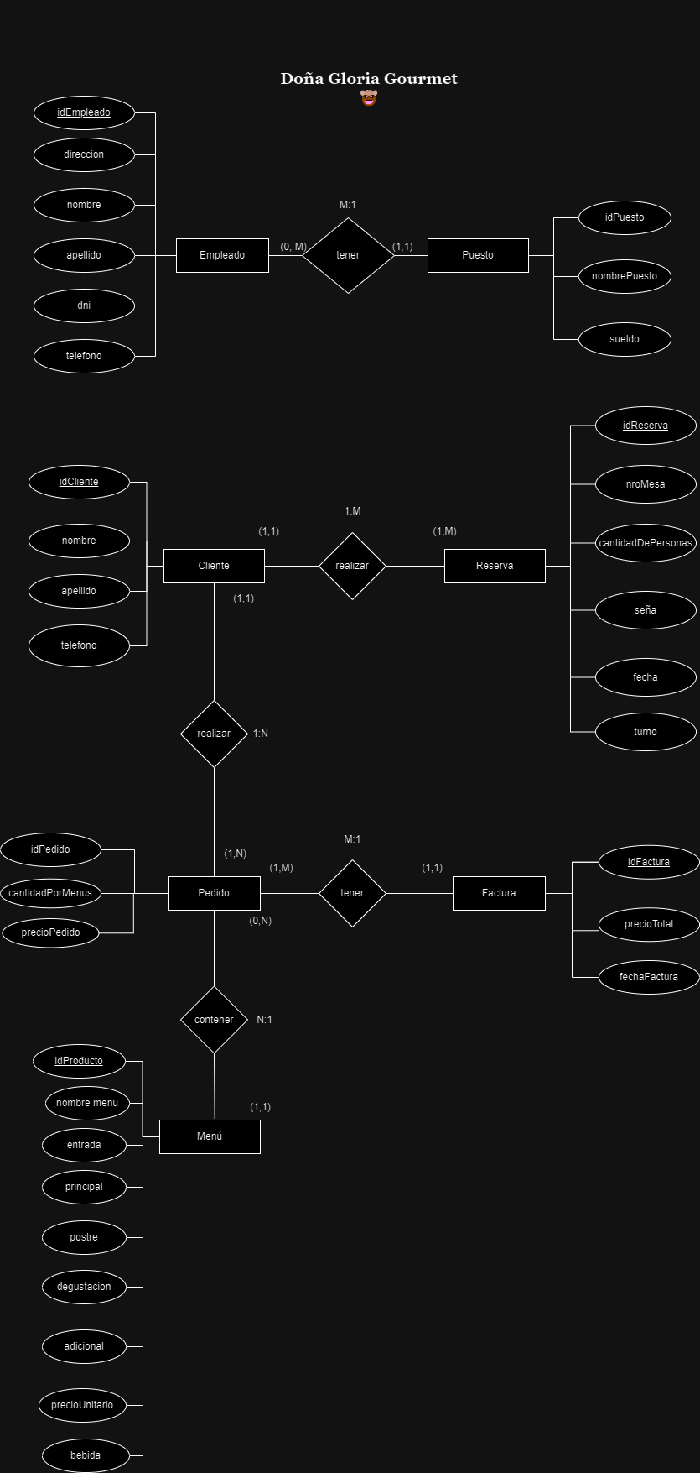

1. Diagrama de tablas normalizado en 3ra forma normal.

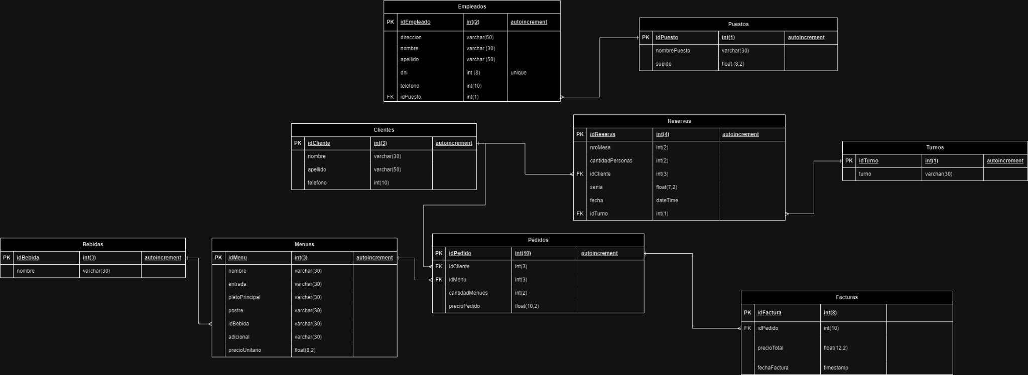

(En caso de no visualizar correctamente el DER o Diagrama de tablas, puede verlo mejor en este link:  
<https://app.diagrams.net/#G1aMSamnKVUxCzpBmTBimJ07bMbmOrOXNg#%7B%22pageId%22%3A%22yGPjgOMd_5MDT4o32EFQ%22%7D> )

1. Diccionario de datos. (Puede ser el archivo .SQL exportado desde PHPMyAdmin)
2. Evidencia de trabajo en equipo. Pueden ser links a los espacios de trabajo como trello, Telegram, documentos con notas etc. O capturas de pantalla.

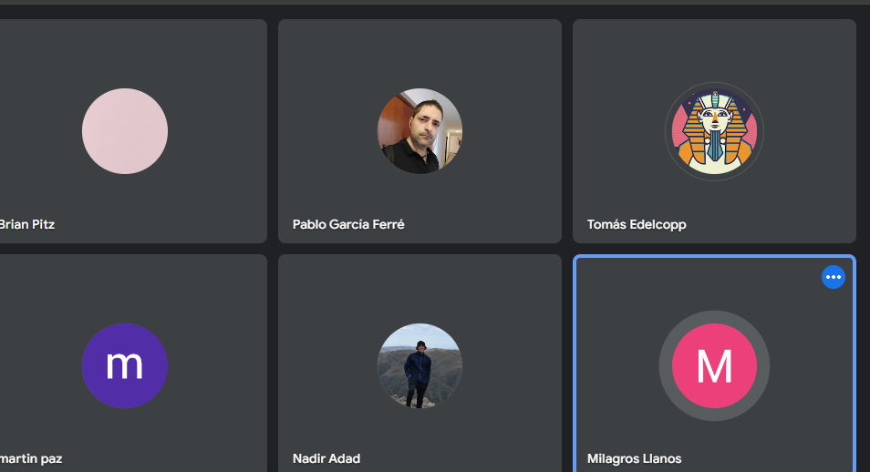

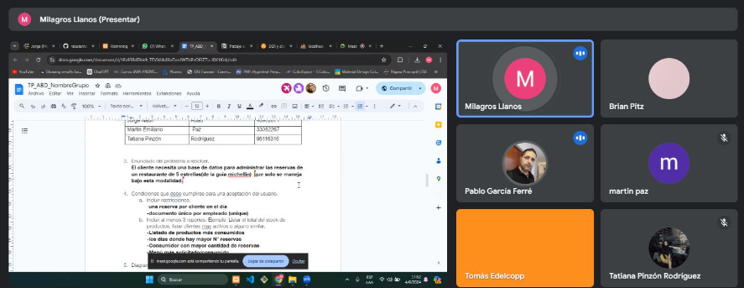

1. Presentación de apoyo para la entrega del T.P. 5 páginas máximo.
2. Link al repositorio de GitHub (Si es que lo generaron 1 por equipo)

<https://github.com/moonstone3798/BBDD-Ifts-18/tree/main>

**NOTAS:**

* Recordá guardar el nombre del archivo con el nombre de tu grupo.
* Guardar el archivo en: <https://drive.google.com/drive/folders/1-hIiyJvplf5MLz5jEZnILbwOYk3ECe8u?usp=sharing>